1、下图是人体一个细胞分裂时,细胞核中染色体(黑)和DNA(白)在A,B,C,D四个时期的统计数据,那么同源染色题分离发生在

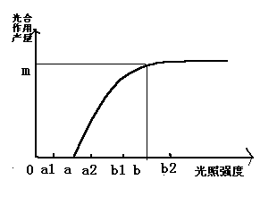

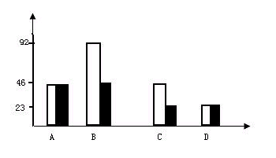

**（第1题图） （第2题图）**

2、在相同的CO2浓度和温度条件下，松树光合作用产量（有机物积累量）与光照强度的关系如图所示。若为阴生植物人参，则a、 b两点的位置应为

1. a点在ａ2，ｂ点在ｂ2时 B、ａ点在ａ1，ｂ点在ｂ1时

C、ａ点在ａ2，ｂ点在ｂ1时 D、ａ点在ａ1，ｂ点在ｂ2时

3、在DNA分子双螺旋结构中，腺嘌呤与胸腺嘧啶之间有2个氢键，胞嘧啶与鸟嘌呤之间有3个氢键。现有四种DNA样品，根据样品中碱基的百分含量判断最有可能来自嗜热菌（生活在高温环境中）的是

A．含胸腺嘧啶32%的样品　 　B．含腺嘌呤17%的样品

C．含腺嘌呤30%的样品　　　 D．含胞嘧啶15%的样品

4、下列对生命活动的叙述正确的是

①对于较重的糖尿病患者，除了控制饮食外，还需按照医生的要求注射胰岛素进行治疗②对于高烧不退的病人，在对症下药治疗的同时，还可加盖棉被，增加排汗量来辅助降低体温③摄取食盐少时，尿中几乎不含NaCl，因此人体的钠的排出量几乎等于摄入量

④如果破坏实验鼠的大脑，保留下丘脑及其以下神经结构，该鼠体温仍恒定

A．①③ B．③④ C．①②③④ D．①③④

5、下列关于细胞工程的叙述中，正确的是

A．克隆羊“多莉”的培育技术主要包括核移植和胚胎移植两方面

B．植物细胞工程中，融合叶肉细胞时，应先去掉细胞膜，制备原生质体

C．植物细胞工程中，叶肉细胞经再分化过程可形成愈伤组织

D．单克隆抗体制备过程中，采用不经免疫的B淋巴细胞与骨髓瘤细胞融合从而获得杂交瘤细胞

6．CCTV《科技博览》报道，2004年3月中科院首创用CO­2合成可降解塑料聚二氧化碳。下列相关说法合理的是

A．聚二氧化碳塑料是通过加聚反应制得的B．聚二氧化碳塑料与干冰互为同素异形体

C．聚二氧化碳塑料与干冰都属于纯净物 D．聚二氧化碳塑料的使用会产生白色污染

7．下列四图中，白球代表氢原子，黑球代表氦原子。表示等质量的氢气与氦气混合气体的是

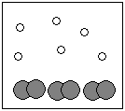 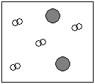 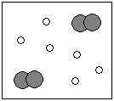 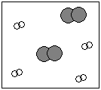

A． B． C． D．

8．一定量的铁粉和9克硫粉混合加热,待其反应后再加入过量盐酸,将生成的气体完全燃烧,共收集得9克水,则加入的铁粉质量为

A．14g    B．42g    C．56g    D．28g

9．短周期元素形成的难电离物质中，前者加酸和加碱都能抑制其电离、后者加酸和加碱都能促进其电离的是

A．水 醋酸 B．醋酸 一水合氨 C．水 氢氧化铝 D．一水合氨 苯

10. 甲、乙两杯醋酸稀溶液，甲的pH=a，乙的pH=a＋1，下列判断正确的是

A．甲中由水电离出来的H＋的物质的量浓度是乙中由水电离出来的H＋的物质的量浓度的1/10倍

B．物质的量浓度c（甲）=10c（乙）

C．中和等物质的量的NaOH溶液需甲、乙两杯酸的体积，10V（甲）>V（乙）

D．甲中的c（OH－）为乙中c（OH－）的10倍

2a11．某密闭容器中进行如下反应：X(g)+2Y(g) 2Z(g)，若要使平衡时反应物总物质的量与生成物总物质的量相等，则X、Y的初始物质的量之比应满足

A．1＜＜3 B.＜＜ C.3＜＜4 D.＜＜

12、我国科学家合成出世界上最细的碳纳米管，直径仅有0.5nm,它的直径与C36分子直径相当，十分接近0.4nm理论极限值，这项成果获2002年度国家自然科学二等奖。已知C36是由正五边形和正六边形构成的足球状分子，在多面体中，棱边数=顶点数+面数-2。根据以上信息，下列有关推断不正确的是

A. 碳纳米管与金刚石互为同素异形体 B. 碳纳米管不属于高分子化合物

C. 每个C36分子中有18个双键 D. C36分子中有12个五边形，6个正六边形

13．苯甲酸和山梨酸都是常用的食品防腐剂。下列物质中只能与其中一种酸发生反应的是

A．金属钾 B．溴水 C．氢氧化钡 D．甲醇

14.2003年10月15日9时整，我国自行研制的“神舟五号”载人飞船顺利升空，飞行21小时23分绕地球14圈于16日6时23分在内蒙古主着陆场成功着陆，返回舱完好无损，由上述信息可知，“神州五号”载人航天飞船轨道距地面的高度约为

A.几百千米　　　B.几千千米　　　C.几千米　　　　D.几万千米

15．在光滑水平面上，动能为、动量大小为的小钢球1与静止的另一个小钢球2发生碰撞，碰后球1反弹，动能为、动量大小为，球2的动能为、动量大小为，则下列说法中不正确的是

A. B. C. D.

16．下面的叙述正确的是

A.对气体加热，气体的内能一定增大

B.不论技术手段如何先进，绝对零度也是不能达到

C.物体温度升高，物体中分子热运动加剧，所有分子的分子动能都会增加

D.压缩密闭在气缸中一定质量的理想气体，难度越来越大，说明分子间距离越小，分子间斥力越大

17．图表示一列简谐横波某一时刻的波形，波速为3m/s，则以下说法正确的是：

A.若波是向右传播的，该时刻质点P一定向下振动

B.若波是向左传播的，质点Q比质点P先回到平衡位置

C.若波是向右传播的，在0.5s内质点P通过的路程等于

质点Q通过的路程

D.若波是向左传播的，在0.25s内质点Q不能到达波谷

18．静止在匀强磁场中的1984020U核，发生衰变后生成Th核，衰变后的α粒子速度方向垂直于磁场方向，则下述正确结论是

①衰变方程要表示为1984020U=1984022Th+1984024He

②衰变后的Th核和α粒子的轨迹是两个内切圆，轨道半径之比为1：45

③Th核和α粒子的动能之比为2：117 ④若α粒了转了117圈，则Th核转了90圈

A、①③　　 B、②④　　　 C、①②　 D、③④

19．铁道部曾在2001年10月17日宣布，全国新一轮提速的各项准备工作已经就绪，

并于10月21日零点实施第四次大面积提速。控制中心为了及时了解火车的情况，铁路上使用一种电磁装置向控制中心传输信号以确定火车的位置，磁铁能产生匀强磁场，被安放在火车首节车厢下面，如图19所示（俯视图）。当它经过安放在两铁轨间的线圈时，便会产生一电信号，被控制中心接收。当火车以恒定速度通过线圈时，表示线圈两端的电压随时间变化关系的图象是下图中的

磁铁

火车

铁轨

线圈

到控制中心

图19

u

t

O

A

u

t

O

B

u

t

O

C

u

t

O

D

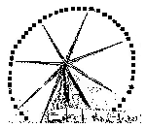20．.如图20所示是上海锦江乐园新建的“摩天转轮”，它的直径达98 m，世界排名第五，游人乘坐时，转轮始终不停地匀速转动，试判断下列说法中正确的是

1. 每时每刻，每个人受到的合力都不等于零
2. 每个乘客都做加速度为零的匀速运动
3. 乘客在乘坐过程中对座位的压力始终不变
4. .乘客在乘坐过程中的机械能始终保持不变 图20

21．某同学家中电视机画面的幅度偏小，维修的技术人员检查后认为是显像管或偏转线圈出了故障，显像管及偏转线圈*l*如图21所示，引起故障的原因可能是

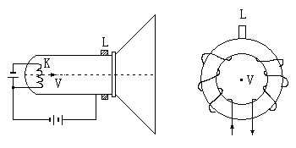①电子枪发射的电子数减小

②加速电场的电压过大

③偏转线圈的电流过小，偏转磁场减弱

④偏转线圈匝间短路，线圈匝数减小

以上故障可能的是

A.①② B.②③④

C.①②④ D.①③

图21

**参考答案：**

　　化学部分6.A 7.B 8.D 9.C 10.A 11.D 12.D 13.B

　　物理部分:14A 15C 16B 17D 18D 19C 20A 21B

　　生物部分 1、B 2、B 3、B 4、D 5、A